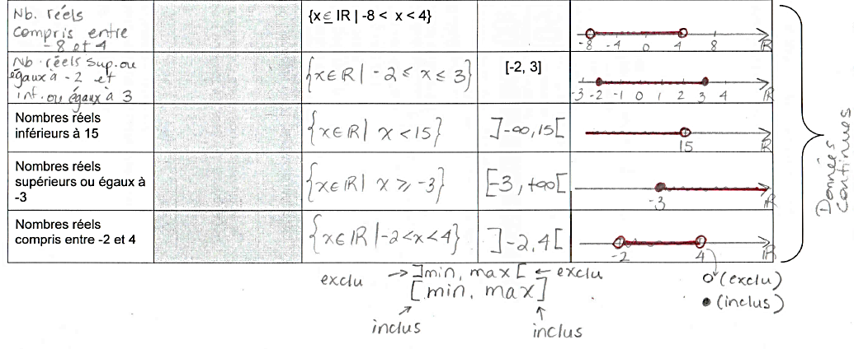
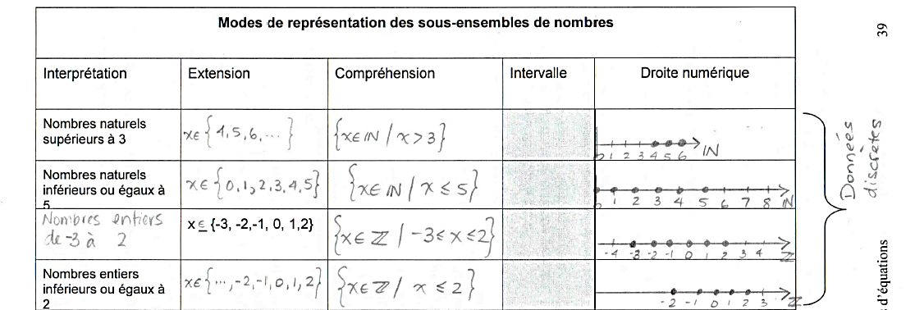
La page 34 des notes de cours
$$\left]-8 , 4\right[$$

